一、刚性叶轮给料机概述：
刚性叶轮给料机主要用于定量输出干的粉状和小颗粒状物料，并可以作为正或负压输送系统汇总的锁风装置，兼有弹性叶轮的特点。刚性叶轮给料机性能可靠，密封性好。该机传动装置可根据用户要求配置。
刚性叶轮给料机包括一个回转的叶轮，固定的壳体和驱动装置等。回叶轮由两个防尘滚子轴承支撑，可保证叶轮和壳体间的间隙均匀，减少磨损。叶轮两端用两个聚四氯乙烯密封环密封。因此其结构简单，耐磨且更换容易。壳体设有检修门，方便维修。
刚性叶轮给料机广泛应用在各个工业部门，如煤粉、水泥、砂、煤块、粮食等的喂料上。不易用来控制易变质的粘性大的结块物料和大块物料。
二、刚性叶轮给料机技术参数：
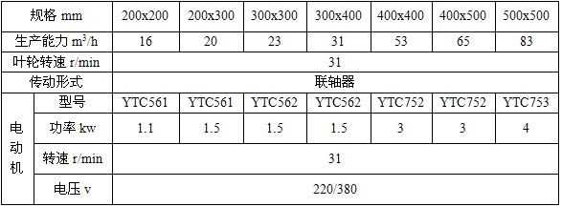
注：刚性叶轮给料机所给送物料为干燥粉状物料或小颗粒料。
三、刚性叶轮给料机结构尺寸图：
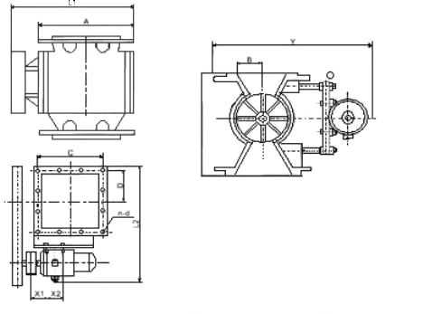
WYG型叶轮给料机外形图
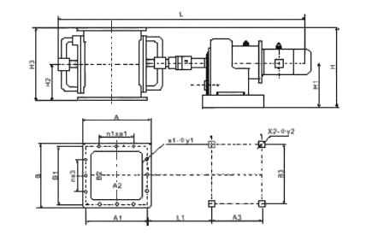
GW型叶轮给料机外形图
四、刚性叶轮给料机尺寸表：
